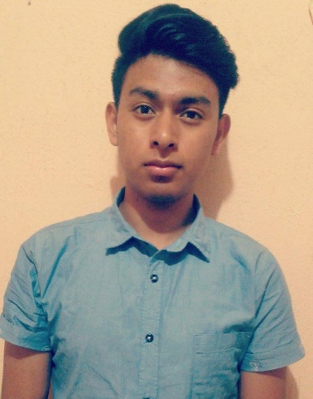**Carlos Enrique Vargas Aceytuno**

**DPI-CUI-2003 10577 0101**

**14 de noviembre de 1998**

**Soltero**

**0 calle A 2 av. C 0-9 Brisas de Gerona, San Miguel Petapa**

**4238-7006**

**E-mail:** [**cv.1411.vargas**](mailto:nataliaaguilarrivas@gmail.com)**@gmail.com**

**Experiencia Relevante**

Bachiller en Computación con gran dinamismo, creatividad y pasión por lo que realizo. Acostumbrado a trabajar en equipo eficazmente. Con conocimientos en Html5, Frameworks, css3, Bootstrap, Material Desing, Javascript, Jquery, AngularJs, versionamiento de Código, Git, Github, Aplicaciones híbridas Onsen ui, soy una persona honrada y acostumbrado a trabajar bajo presión.

**Formación Académica**

2016 Instituto Nacional Mixto de Educación Diversificada, San Miguel Petapa

**-Bachillerato en Computación**

**Experiencia Laboral**

**2016 Pentcloud**

Trabajé en el área de Desarrollo teniendo que innovar su página de internet, donde obtuve mucha experiencia en el área de Diseño Web y muchos Frameworks que aprendí para darle un mejor diseño y una mejor interacción con el usuario, también estuve a cargo de desarrollar una aplicación móvil.

**Referencias**

William Chanchavac Tel. 4810-6531

Humberto Vargas Tel. 5385-6909

Juliana Sarpec Tel. 5326-8107